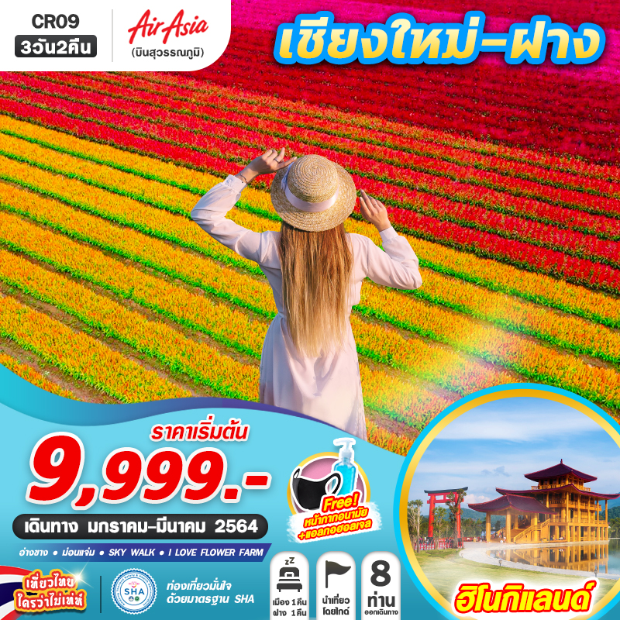

บินด้วยสายการบิน ไทยแอร์เอเชีย (FD): ขึ้นเครื่องที่สนามบินสุวรรณภูมิ (BKK)
FD4100 | BKK(สุวรรณภูมิ) - CNX(เชียงใหม่) | 06.00 – 07.20
FD4117 | CNX(เชียงใหม่)- BKK(สุวรรณภูมิ) | 19.50 – 21.15
**ไม่รวมน้ำหนักกระเป๋าสำหรับโหลดใต้ท้องเครื่อง และถือขึ้นเครื่องบินได้น้ำหนักไม่เกิน 7 ก.ก.**
**อาจจะมีการเปลี่ยนแปลงไฟล์ทขึ้นอยู่กับสายการบิน**

DAY1 กรุงเทพฯ (สุวรรณภูมิ) – ท่าอากาศยานนานาชาติเชียงใหม่ – วัดบ้านเด่น – ฮิโนกิแลนด์ – สวนส้มธนาธร – น้ำพุร้อนฝาง (-/L/D)
04.00 คณะพร้อมกัน ณ ท่าอากาศยานสุวรรณภูมิชั้น 4 เคาน์เตอร์สายการบินสายการบินไทยแอร์เอเชีย (THAI AIR ASIA) โดยมีเจ้าหน้าที่ของบริษัทฯคอยให้การต้อนรับ อำนวยความสะดวกในการลงทะเบียนเพื่อรับหน้ากากอนามัย และมัคคุเทศก์คอยให้คำแนะนำมาตรการการป้องกัน COVID-19 ก่อนออกเดินทาง
*กรุณาเผื่อเวลาในการเดินทางมายังสนามบิน เนื่องจากต้องใช้เวลาในการเช็คอิน สายการบินจะปิดให้ทำการเช็คอินก่อนเวลาบินประมาณ 1 ชั่วโมง*
06.00 ออกเดินทางสู่ ท่าอากาศยานเชียงใหม่ จังหวัดชียงใหม่ โดยสายการบินไทยแอร์เอเชีย(THAI AIR ASIA) เที่ยวบินที่ FD4100 ใช้เวลาเดินทางประมาณ 1 ชั่วโมง 25 นาที
**อาจจะมีการเปลี่ยนแปลงไฟล์ทขึ้นอยู่กับสายการบิน**
**ไม่รวมน้ำหนักกระเป๋าสำหรับโหลดใต้ท้องเครื่อง ท่านสามารถซื้อน้ำหนักกระเป๋าหรืออัพที่นั่งได้ก่อนเดินทาง 72 ชั่วโมง (มีค่าใช้จ่าย) แต่สามารถถือขึ้นเครื่องบินได้น้ำหนักไม่เกิน 7 ก.ก. **
07.20 เดินทางถึงท่าอากาศยานเชียงใหม่ จังหวัดเชียงใหม่
08.00 เตรียมตัวออกเดินทาง โดยจะมีรถตู้ VIP คันละ 8-9 ที่นั่ง คอยให้บริการอยู่ในสนามบิน
-------------------- หลังจากทุกท่านรับสัมภาระ และทำธุระส่วนตัวเรียบร้อยแล้ว ---------------------
เช้า รับประทานอาหาร ณ ร้านอาหาร เมนู โจ๊ก หรือ เซตอาหารเช้า
นำทุกท่านเดินทางเข้าสู่ วัดบ้านเด่น เป็นวัดที่ตั้งอยู่บนเนินเตี้ยๆ และใต้เนินนั้นเป็นถ้ำศักสิทธิ์ที่ ชาวบ้านพากันนับถือ จึงเรียกวัดนี้กันว่า “วัดบ้านเด่น” นอกจากจะแวดล้อมด้วยภูมิทัศน์ที่สวยงามแล้ว ที่ตั้งของวัดยังอยู่ในเขตเมือง เก่าโบราณที่เรียกว่า เมืองแกน ชาวบ้านเลย เรียกชื่อวัดนี้เต็มๆ ว่า "วัดเด่นสะหรีศรีเมืองแกน" เป็นต้นมา ต่อมาในปี พ.ศ.2437 ครูบาเทือง นาถสีโล เจ้าอาวาสได้ทำการบูรณะวัดขึ้นมาใหม่ ให้มีความ วิจิตรงดงามตระการตาด้วยศิลปะ สถาปัตยกรรมไทยล้านนา จุดเด่นของวัดนี้อยู่ที่สิ่งปลูกสร้างที่มีความสวยงาม วิจิตรตระการตา ซึ่งครูบาเทืองมีความ ตั้งใจ ว่าจะให้เป็น ศาสนสถานที่งดงาม แฝงด้วยคติธรรม เป็นอุบายในการดึงคนเข้าวัดเพื่อการขัดเกลาจิตใจ ให้เป็นสถานที่พักผ่อนทางจิตใจมากกว่า การประกอบพิธีกรรมทางศาสนา โดยภายในวัดประกอบไปด้วย อุโบสถ หอไตร หอกลอง วิหารเสาอินทขิล กุฏิไม้สักทองทรงล้านนา พระวิหาร สถูปเจดีย์ ศาลาที่ประดิษฐานพระสำคัญๆของไทย (องค์จำลอง) และด้วยความที่ครูบาเทืองเป็นพระที่มีปฏิปทาจึง ได้รับความเลื่อมใสศรัทธา จากผู้คนทั่วไป ร่วมถวายปัจจัยสมทบทุนสร้างศาสนสถานที่สวยงามและยิ่งใหญ่และกลายเป็นที่รู้จักในเวลาไม่นาน
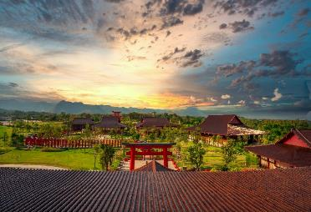
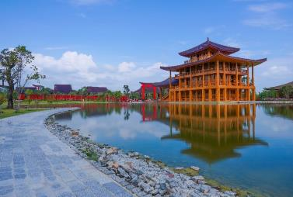
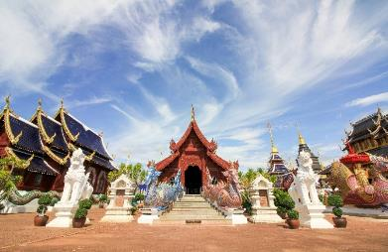
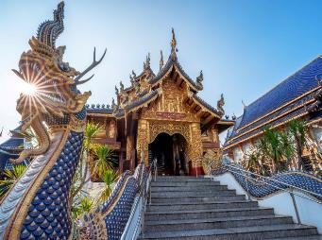
นำท่านเดินทางไปยัง ฮิโนกิแลนด์ หรือ ธีมพาร์ก (THEME PARK) อาณาจักรไม้หอมฮิโนกิแห่งแรกและแห่งเดียวในประเทศไทย บนพื้นที่ 83 ไร่ ตั้งอยู่ในอำเภอไชยปราการ จังหวัดเชียงใหม่ พื้นที่โดยรอบโอบล้อมด้วยขุนเขา และพื้นที่เกษตรกรรมของชาวบ้าน จุดเด่นสำคัญๆของฮิโนกิแลนด์ ด้านหน้าเป็นเสาโทริอิแบบเรียวบุที่จำลองมาจากเสาโทริอิกลางน้ำประตูใหญ่แห่งศาลเจ้าอิทสึคุชิมะ เมื่อเข้ามาถึงด้านหน้าก็จะพบซุ้มประตูโคมแดงขนาดใหญ่ ที่จำลองมาจากซุ้มประตูคามินาริมงหรือฟุไรจิน-มงจากวัดอาซากุสะ ซึ่งใต้โคมแดงนั้นมีประติมากรรมมังกรแกะสลัก ซึ่งซุ้มประตูแห่งนี้เป็นซุ้มประตูมงคล เมื่อเดินผ่านใต้โคมแดงไปแล้วสร้างความเป็นสิริมงคลให้ตัวบุคคลนั้นๆ
เที่ยง รับประทานอาหาร ณ ร้านอาหาร
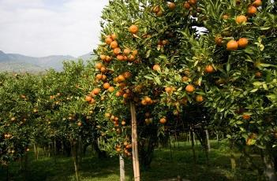
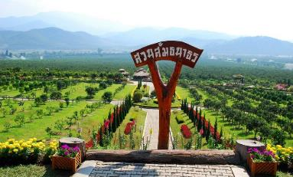
นำท่านเดินทางไปยัง สวนส้มธนาธร สวนส้มขนาดใหญ่ที่เป็นที่รู้จักกันดีในเรื่องของคุณภาพที่ได้รับการยอมรับจนเรียกได้ว่าเป็นความภูมิใจของ ชาวเมืองฝาง เมืองที่เป็นต้นกำเนิดของส้มพันธุ์สายน้ำผึ้งนี้ ก็คือ“สวนส้มธนาธร”ซึ่งตอนนี้ได้มีการพัฒนาให้กลายเป็นแหล่ง ท่องเที่ยว ทั้งสวนส้มธนาธร 2 (บ้านลาน) และ สวนธนาธร 8 (สวนท่าตอน) ให้นักท่องเที่ยวเลือกชม เลือกชิมได้ตามสะดวก เพราะความสวยงามงามของผลส้มในเวลาติดผล สีสันของผลส้มที่โดดเด่นตัดกับใบสีเขียว แซมสลับด้วยสีดอกไม้นานาพันธุ์ จึงทำให้บริเวณแปลงปลูกดูสวยงาม กลายเป็นสถานที่ท่องเที่ยวที่ได้รับความนิยมของนักท่องเที่ยวที่เดินทางไปสัมผัสบรรยากาศ ลมหนาวที่เชียงใหม่อย่างมาก พื้นที่โดยรอบของบริเวณสวนส้มธนาธรทั้ง 2 แห่ง โอบล้อมไปด้วยธรรมชาติและวิวทิวทัศน์ที่งดงาม โดยเฉพาะในสวนธนาธร 8 (สวนท่าตอน) เราจะได้เห็นสายน้ำกกที่ลัดเลาะพื้นที่ราบลุ่ม ซึ่งเหมาะแก่การชมวิวและเก็บภาพประทับใจเป็นอย่างยิ่ง เราสามารถ เดินทางท่องเที่ยวในสวนส้มแบบสบายๆ ด้วยพาหนะที่ชื่อว่า“รถเรื่อ”สำหรับหมู่คณะ และ“รถกอล์ฟ”ที่ไว้บริการสำหรับคนที่ต้องการ ความเป็นส่วนตัว พร้อมกับผู้ดูแลที่คอยให้คำแนะนำ หรือตอบปัญหาเกี่ยวกับการปลูกส้มด้วย
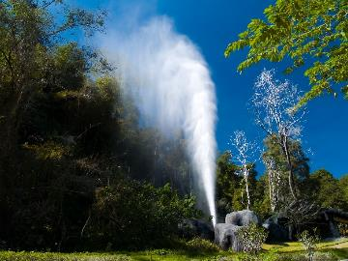
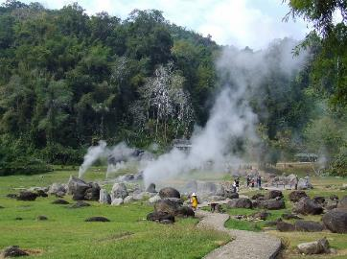
นำท่านเดินทางไปยัง น้ำพุร้อนฝาง ตั้งอยู่ภายในอุทยานแห่งชาติดอยผ้าห่มปกเป็นสถานที่ท่องเที่ยวทางธรรมชาติที่มี ความน่าอัศจรรย์อยู่ในตัว ตรงที่เป็นบ่อน้ำพุร้อนที่เกิดขึ้นมาจากหินร้อนเหลวที่อยู่ใต้เปลือกโลก (แม็กม่า) ไหลแทรกมาตามช่องหินขึ้นมาใกล้เปลือกโลก ทำให้ชั้นหินบริเวณนั้นมีอุณหภูมิสูงขึ้น และเมื่อน้ำบาดาลไหลผ่านชั้นหินร้อนดังกล่าว จึงทำให้อุณหภูมิของน้ำนั้นสูงขึ้นตามไปด้วย ทำให้เกิดแรงดันมหาศาล และดันตัวเองผ่านรอยแยกของหินแกรนิตขึ้นมาบนพื้นผิวโลก จนเกิดเป็นน้ำพุร้อนพุ่งขึ้นมา โดยมีไอร้อน เป็นควันลอยคุกรุ่นอยู่ตลอดเวลา ซึ่งความร้อนของน้ำในบ่อน้ำพุร้อนนั้นมีความร้อนสูงประมาณ 80-100 องศาเซลเซียสเลยทีเดียว สำหรับ บ่อน้ำพุร้อนฝาง มีมากมายกว่า 50 บ่อ โดยตั้งกระจัดกระจายอยู่ทั่วไปรอบๆ ภายในบริเวณพื้นที่ที่กว้างใหญ่กว่า 10 ไร่ ซึ่งทางอุทยานแห่งชาติฯ ได้พัฒนาพื้นที่ให้มีความสวยงามเข้ากับธรรมชาติ โดยทำทางเดินด้วยแนวหิน เพื่อให้นักท่องเที่ยวเดิน เข้าไปชมบ่อน้ำพุร้อนได้อย่างใกล้ชิด
เย็น รับประทานอาหาร ณ ร้านอาหาร
นำทุกท่านเข้าสู่ที่พัก ฝาง โมเดิร์น หรือที่พักเทียบเท่าระดับเดียวกัน
DAY2 ดอยอ่างขาง – สถานีเกษตรหลวงดอยอ่างขาง – ไร่ชา 2000ไร่ –ไร่สตอเบอรรี่บ้านนอแล – ชมซากุระ (ช่วงปลาย ธ.ค.- ต้นเดือน ม.ค.) - ถนนคนเดินท่าแพ (B/L/-)
เช้า รับประทานอาหาร ณ ห้องอาหารโรงแรม
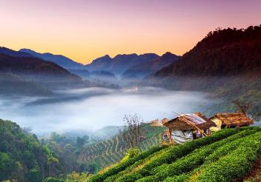
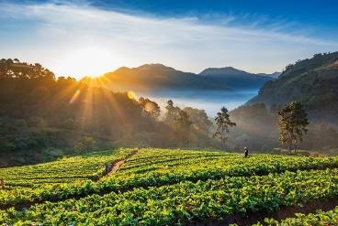
นำท่านเดินทางสู่ ดอยอ่างขาง ดินแดนแห่งความโรแมนติกเที่ยวได้ไม่มีเบื่อ และครั้งหนึ่งในชีวิตต้องหาโอกาสมาเที่ยว เป็นอีกหนึ่งดอยยอดฮิตที่แม้เวลาจะผ่านไปเนิ่นนานแค่ไหนก็ไม่อาจทำให้กระแสการท่องเที่ยวดอยอ่างขางลดลงไปได้เลย ดอยอ่างขางตอบโจทย์สำหรับนักท่องเที่ยวที่ต้องการมาสัมผัสกับอากาศหนาวเย็น ชมแปลงดอกไม้และพืชผักเมืองหนาวอันสวยงาม ชมวิวพระอาทิตย์ขึ้นและทะเลหมอก สัมผัสวิถีชีวิตชาวไทยภูเขาที่มีความหลากหลายทางชาติพันธุ์ และหากมาเที่ยวในช่วงต้น-กลางม.ค. ยังได้ของแถมชมดอกซากุระแท้ในสถานีเกษตรฯ รวมถึงดอกพญาเสือโคร่งบานทั่วทั้งดอยยิ่งช่วยเพิ่มความโรแมนติกขึ้นไปอีกหลายเท่า
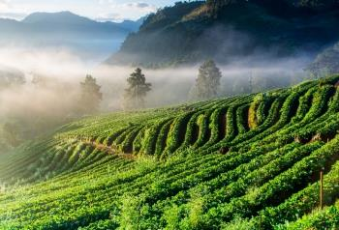
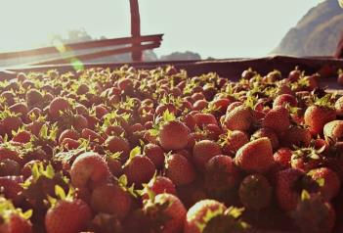
หลังจากนั้น นำท่านเดินทางสู่ สถานีเกษตรหลวงอ่างขาง โครงการหลวงแห่งแรกของในหลวงรัชกาลที่ 9 จัดตั้งขึ้นเพื่อใช้เป็นสถานีวิจัยและปลูกพืชเมืองหนาวนานาพันธุ์แทนการปลูกฝิ่นของชาวเผ่าต่างๆ ต่อมาได้พัฒนาเป็นแหล่งท่องเที่ยวที่สำคัญในช่วงฤดูหนาวของทุกปี และเปิดให้ทักท่องเที่ยวได้เข้ามาชมความสวยงามของการจัดสวนไม้เมืองหนาวและแปลงพืชผักผลไม้ ใครชอบความงามหมู่มวลดอกไม้ต้องไม่พลาด เพราะดอกไม้เมืองหนาวที่นี่จะปลูกหมุนเวียนในทุกๆปี และแตกต่างกันตามฤดูกาล นอกจากนี้ยังมีจุดเที่ยวชมอื่น ๆภายในสถานีฯ ที่น่าสนใจและแวะถ่ายภาพได้ตลอดทุกจุด แต่จะมีจุดท่องเที่ยวหลัก คือ สวนสมเด็จซึ่งตั้งอยู่ด้านหน้าทางเข้า ติดกันคือโรงเรือนเพาะพันธุ์กุหลาบ และเรือนดอกไม้ตั้งอยู่ตรงข้ามสวนสมเด็จ ถัดไปบริเวณใจกลางสถานี ฯ คือ สวน 80 สวนกุหลาบอังกฤษ และสโมสรอ่างขางซึ่งเป็นร้านอาหารและร้านกาแฟ รวมไปถึงความงามของพระตำหนักท่ามกลางทัศนียภาพในโครงการหลวง เรียกได้ว่าเมื่อลมหนาวมาเมื่อไหร่ ใครๆก็อยากมาเช็คอินที่อ่างขางแน่นอน
นำท่านเดินทางสู่ ไร่ชา 2000ไร่ ดอยอ่างขาง จ.เชียงใหม่ เป็นหุบเขาเล็กๆ มีไร่ชาสีเขียวยาวเป็นขั้นบันไดตามเนินเขา ด้วยทัศนียภาพของทะเลหมอก ทำให้ที่นี่เปรียบเหมือนสายน้ำที่กำลังไหลผ่านช่องเขา เหมาะกับการมาชิมชาหอม ๆ ดื่มด่ำกับบรรยากาศธรรมชาติ
เที่ยง รับประทานอาหาร ณ ร้านอาหาร
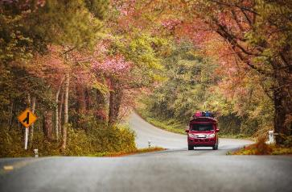
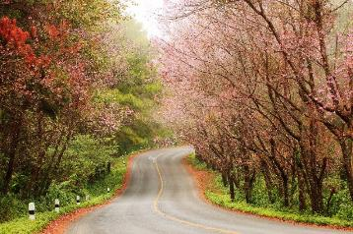
จากนั้นพาท่านเดินทางสู่ ไร่สตอเบอรรี่บ้านนอแล ไร่สตรอว์เบอร์รี่สุด UNSEEN ที่ห้ามพลาด ไร่แห่งนี้เป็นของโครงการหลวง ตั้งอยู่ในหมู่บ้านนอแล ความพิเศษของไร่สตรอว์เบอร์รี่แห่งนี้ที่แตกต่างจากไร่อื่นๆ คือเป็นไร่แบบขั้นบันได กว้างใหญ่สุดสายตา คล้ายๆ ไร่ชาที่หลายคนคุ้นเคย แม้ว่าที่ไร่นี้จะห้ามเก็บผลสตรอว์เบอร์รี่ แต่ด้วยทิวทัศน์ของแปลงสตรอว์เบอร์รี่ และภูเขาสลับซับซ้อนเบื้อหลัง รวมถึงทะเลหมอกยามเช้า ก็ช่วยให้ที่นี่เป็นเหมือนดั่งสวรรค์เลยทีเดียว จากนั้นทำท่านถ่ายรูป ดอกพญาเสือโคร่ง หรือ ซากุระเมืองไทย ที่ถือว่าขึ้นชื่อในเรื่องของการเป็นแหล่งชมดอกไม้เมืองหนาวนานาชนิด นอกจากนั้น ที่นี่ยังเป็นอีกหนึ่งแหล่งชมซากุระอันสวยงาม จุดเด่นของที่นี่ นอกจากจะมีซากุระไทยอย่างนางพญาเสือโคร่งให้ชมได้ตั้งแต่บนเส้นทางถนนที่จะขึ้นไปยัง ดอยอ่างขาง เพราะมีต้นนางพญาเสือโคร่งปลูกไว้ตลอดสองข้างทางแล้ว ยังมีต้นซากุระแท้ๆ จากญี่ปุ่นปลูกไว้ให้นักท่องเที่ยวได้ชมและถ่ายรูปกันภายในสถานีเกษตรหลวงอ่างขางอีกด้วย ** การบานของดอกพญาเสือโคร่งขึ้นอยู่กับสภาพอากาศ **
จากนั้น เดินทางสู่ ถนนคนเดินท่าแพ (เปิดเฉพาะวันอาทิตย์) ที่นี่มีสินค้าขายมากมายหลายอย่างไม่ว่าจะเป็นเสื้อผ้า เครื่องประดับ สินค้าพื้นเมืองพวกเครื่องเงิน และนอกจากนี้ยังเต็มไปด้วย ของอร่อย น่าทานมากมาย มีร้านน้ำ ร้านขนม ร้านของกินเล่น แซมไปกับบรรดาร้านค้าเต็มสองข้างถนน (หากถนนท่าแพปิดขอสงวนสิทธิ์พาไป SHOPPING ที่อื่นแทนเช่น ถนนวัวลาย / กาดรินคำ / กาดหน้ามอ)
เย็น อิสระอาหารค่ำ ตามอัธยาศัย
นำทุกท่านเข้าสู่ที่พัก โรงแรมปางวิมาน เพลส รีโซเทล หรือเทียบเท่า
DAY3 วัดศรีสุพรรณ – ม่อนแจ่ม – SKY WALK – สวนดอกไม้ไร่ลมหนาว – I LOVE FLOWER FARM – ตลาดวโรรส - ท่าอากาศยานนานาชาติเชียงใหม่ – กรุงเทพ(สุวรรณภูมิ) (B/L/-)
เช้า รับประทานอาหาร ณ ห้องอาหารโรงแรม
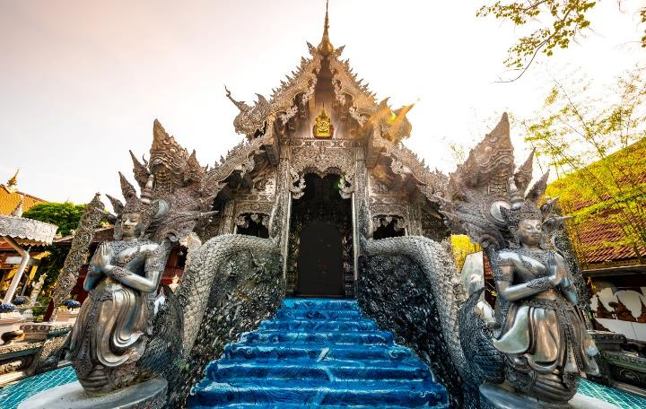
นำทุกท่านเดินทางสู่ วัดศรีสุพรรณ ตั้งอยู่บนถนนวัวลาย อำเภอเมือง จังหวัดเชียงใหม่ เป็นวัดที่มีประวัติการก่อสร้างมาตั้งแต่ครั้งอดีตกว่า 500 ปี ในรัชสมัยของพระเจ้าเมืองแก้ว กษัตริย์เชียงใหม่ราชธานี และพระนางสิริยสวดี พระราชมารดามหาเทวีเจ้า โปรดเกล้าฯ ให้มหาอำมาตย์ชื่อเจ้าหมื่นหลวงจ่าคำ สร้างวัดชื่อว่า “วัดศรีสุพรรณอาราม” ต่อมาเรียกสั้นๆ ว่า “วัดศรีสุพรรณ” ภายในวัดมีอุโบสถเงินแห่งแรกของโลก ที่ชาวชุมชนร่วมแรงร่วมใจสืบสานเครื่องเงินชุมชนวัวลาย ซึ่งเป็นชุมชนทำหัตถกรรมเครื่องเงินที่มีชื่อเสียงของจังหวัดเชียงใหม่
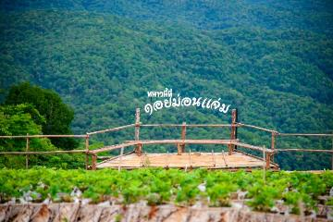
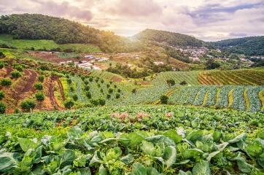
นำทุกท่านเดินทางสู่ ดอยม่อนแจ่ม จุดชมวิวหลักๆ ของ ดอยม่อนแจ่ม มีอยู่สองด้าน ด้านหนึ่งเป็นทิวเขาสลับกันไปไกลสุดลูกหูลูกตา อีกด้านก็จะเป็นไร่ปลูกพืชต่างๆของโครงการหลวง ซึ่งจะเปลี่ยนพืชพรรณไปตามฤดูกาล ในเขตม่อนแจ่ม จะมีสถานที่ท่องเที่ยวแห่งใหม่ SKYWALK ม่อนแจ่ม เป็นสะพานไม้ไผ่ที่ทอดยาวเลาะตามแนวเชิงเขา ความยาวกว่า 200 เมตร สองข้างทางประดับด้วยดอกสร้อยหงอนไก่สีแดงสดไปตลอดแนว ส่วนที่ด้านล่างขอบสะพาน ก็มีทุ่งดอกคอสมอส สีชมพูสลับขาว กำลังเบ่งบานสะพรั่ง รวมถึงดอกไม้ชนิดอื่น ๆ ที่จะทยอยบานในช่วงหน้าหนาว เช่น ดอกบานไม่รู้โรย ดอกไฮเดรนเยีย ดอกมากาเร็ต ฯลฯ ซึ่งเราสามารถลงไปถ่ายรูปในทุ่งดอกไม้ได้แบบใกล้ชิด
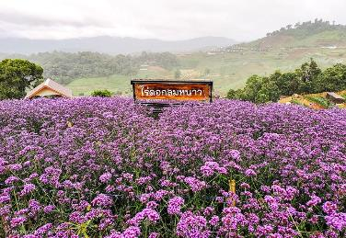
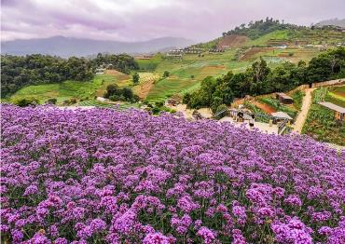
จากนั้นนำท่านเดินทางสู่ สวนดอกไม้ไร่ลมหนาว จุดชมวิวที่สามารถขึ้นไปสัมผัสลมหนาว ชมวิวธรรมชาติที่กว้างไกลสุดตา พร้อมเก็บภาพกับดอกไม้นานาชนิด ชมไร่สตอร์วเบอร์รี่ เลือกซื้อผลิตภัณฑ์ชาวดอย เสื้อผ้าพื้นเมือง พืชผักผลไม้เมืองหนาว และการเล่นรถแรลลี่แบบชาวดอยแสนสนุกที่ไม่ควรพลาด แต่ปัจจุบัน ม่อนแจ่ม ปรับโฉมใหม่มีจุดท่องเที่ยว คือ ทุ่งดอกไม้ไร่ดอกลมหนาว ไร่สตรอเบอรี่ปลายฟ้า สกายวอล์ม่อนแจ่ม มีร้านค้า ร้านอาหารขนาดเล็กของชาวบ้านให้บริการถ
เที่ยง รับประทานอาหาร ณ ร้านอาหาร

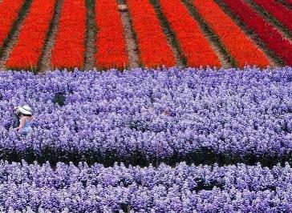
นำท่านออกเดินทางสู่ I LOVE FLOWER FARM สวนดอกไม้ที่ฮอตฮิตที่สุดในตอนนี้ สวนดอกไม้ขนาด 8 ไร่ สะพรั่งไปด้วยหมู่มวลดอกไม้หลากหลายชนิด ทั้งดอกคัตเตอร์สีขาวละมุน ดอกลาเวนเดอร์สีม่วงสดใส และดอกมาร์กาเร็ต สีม่วงอ่อนที่ถ่ายรูปมุมไหนก็ออกมาสวย พิเศษ!! WELCOME SET 1 ชุด
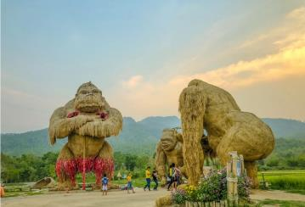
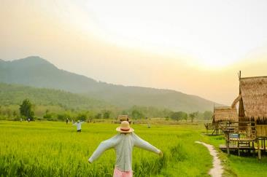
จากนั้น พาท่านชมความสวยงามและถ่ายรูปของ ห้วยตึงเฒ่า ชมบรรยากาศทุ่งนากว้างใกล้เมืองเชียงใหม่ ถ่ายภาพกับ หุ่นฟางคิงคองยักษ์ ที่อ่างเก็บน้ำห้วยตึงเฒ่า สถานที่พักผ่อนของชาวเชียงใหม่ ที่สร้างความตื่นเต้นและดึงดูดให้นักท่องเที่ยวเดินทางมาถ่ายภาพหุ่นคิงคองและชมบรรยากาศทุ่งนาสีเขียวที่มีภูเขาเป็นฉากหลังอย่างไม่ขาดสาย มีสะพานไม้ไผ่ทอดยาวกลางนา นอกจากนี้ยังมีกระท่อมกลางนา ซึ่งเปิดให้บริการเป็นที่พักอีกด้วย ภายในสถานที่มี หุ่นคิงคองยักษ์ พ่อ แม่ ลูก พร้อมหน้ากันทั้งครอบครัว หุ่นตัวลูก ชื่อ “น้องแรมเพจ” มีความสูง 4 เมตร ตัวแม่ มีความสูงกว่า 6 เมตรตั้งชื่อว่า “แม่ขวัญ” ตัวพ่อ ชื่อ “พ่อโชคลาภ” มีความสูงกว่า 8 เมตร ซึ่งแต่ละตัวจะมีบันไดสำหรับขึ้นไปถ่ายภาพกับตัวคิงคองได้อีกด้วย แนะนําให้นักท่องเที่ยวไปตอนเช้าก่อนเที่ยงเพราะจะได้ถ่ายภาพหุ่นคิงคองได้แบบไม่ย้อนแสง แต่ถ้ามาในช่วงเย็นก็จะได้สัมผัสบรรยากาศของทุ่งนาที่มีแสงสีทองส่องกระทบ และสะพานไม้ไผ่ท่ามกลางทุ่งนาสำหรับเดินเล่น ถ่ายภาพ ตลอดเส้นทางมีการจัดจุดถ่ายภาพเก๋ๆ อยู่หลายมุม ทั้งที่นั่งแบบล้านนา หุ่นไล่กา และสะพานไม้ขนาดเล็กกลางทุ่ง
แวะซื้อของฝาก ตลาดวโรรส ให้ทุกท่านได้เลือกซื้อของฝากพื้นเมืองจากเชียงใหม่ อาทิ ไส้อั่ว น้ำพริกหนุ่ม น้ำพริกอ่อง แคบหมู ฯลฯ
ได้เวลาอันสมควรเดินทางไปยัง ท่าอากาศยานเชียงใหม่
19.50 ออกเดินทางสู่ ท่าอากาศยานสุวรรณภูมิ โดย สายการบินไทยแอร์เอเชีย(THAI AIR ASIA) เที่ยวบินที่
FD4117 ใช้เวลาเดินทางประมาณ 1 ชั่วโมง 20 นาที
**ไม่รวมน้ำหนักกระเป๋าสำหรับโหลดใต้ท้องเครื่อง ท่านสามารถซื้อน้ำหนักกระเป๋าหรืออัพที่นั่งได้ก่อนเดินทาง 72 ชั่วโมง (มีค่าใช้จ่าย) แต่สามารถถือขึ้นเครื่องบินได้น้ำหนักไม่เกิน 7 กิโลกรัม**
21.15 เดินทางถึง ท่าอากาศยานสุวรรณภูมิ โดยสวัสดิภาพ พร้อมความประทับใจ
**************************************************************************
อัตราค่าบริการ
วันที่เดินทาง | ราคาผู้ใหญ่ | พักเดี่ยว
09 – 11 มกราคม 2564 | 11,999 | 2,000
15 – 17 มกราคม 2564 | 11,999 | 2,000
30 มกราคม – 01 กุมภาพันธ์ 2564 | 11,999 | 2,000
13 – 15 กุมภาพันธ์ 2564 | 11,999 | 2,000
19 – 21 กุมภาพันธ์ 2564 | 11,999 | 2,000
27 กุมภาพันธ์ – 01 มีนาคม 2564 | 13,999 | 2,000
06 – 08 มีนาคม 2564 | 11,999 | 2,000
13 – 15 มีนาคม 2564 | 11,999 | 2,000
20 – 22 มีนาคม 2564 | 11,999 | 2,000
**ไม่มีราคาเด็ก ราคานี้ไม่รวมค่าทิป**
**ราคาเด็กอายุไม่ถึง 2 ปี ณ วันเดินทางกลับ (INFANT) ท่านละ 2,000 บาท ** (ไม่มีที่นั่งบนเครื่องบิน)**

เอกสารประกอบการเดินทาง
- สำเนาบัตรประชาชน ใช้สำหรับการทำประกันการเดินทาง กรณีที่ท่านเดินทางเป็นครอบครัว (หลายท่าน) กรุณาแจ้งรายนามคู่นอนกับเจ้าหน้าที่ให้ทราบ
***** รบกวนส่งหลักฐานเพื่อการันตียืนยันการเดินทาง *****

ข้อสำคัญ
- ทิปคนขับรถและมัคคุเทศก์ท่านละ 300 บาท
- ถ้าหากมีผู้เดินทางต่ำกว่า 9 คน ทางบริษัทของสงวนสิทธิ์ในการยกเลิกการเดินทาง โดยจะแจ้งให้ทราบล่วงหน้า 7 วันก่อนการเดินทาง

อัตราค่าบริการนี้รวม
- ค่าบัตรโดยสารโดยเครื่องบิน (ตั๋ว) ไป และ กลับพร้อมคณะ ชั้นประหยัด (ECONOMY CLASS) รวมถึงค่าภาษีสนามบินและค่าภาษีน้ำมันทุกแห่ง กรณีต้องการอัพเกรด UPGRADE หรือ เปลี่ยนแปลงบัตรโดยสาร ไม่ว่าเที่ยวใด เที่ยวหนึ่ง กรุณาติดต่อเจ้าหน้าที่เป็นกรณีพิเศษ
- กระเป๋าถือขึ้นเครื่อง (CARRY ON) คนละ 1 ใบ ใบละไม่เกิน 7 กก.
- รถตู้ปรับอากาศ VIP (นำเที่ยวตามรายการ)
- บริการน้ำดื่ม 1 ขวด/วัน
- ค่าเข้าชมสถานที่ตามที่ระบุในโปรแกรมท่องเที่ยว
- มัคคุเทศก์นำเที่ยวตลอดการเดินทาง
- ค่าประกันอุบัติเหตุการเดินทางตามกรมธรรม์ ค่ารักษาพยาบาลวงเงินท่านละ 500,000 บาท หรือกรณีเสียชีวิต วงเงินท่านละ 1,000,000 บาท ตามเงื่อนไขของบริษัทประกันภัย ซึ่งไม่รวมประกันสุขภาพ
- ค่าอาหาร ตามรายการที่ระบุในโปรแกรมการเดินทาง
- ค่าโรงแรมที่พักระดับมาตรฐานตามรายการที่ระบุ (พัก 2-3 ท่าน ต่อ ห้อง) ในกรณีมีงานเทรดแฟร์ การแข่งขันกีฬา หรือ กิจกรรมอื่นๆ ที่ทำให้โรงแรมตามรายการที่ระบุเต็ม ทางบริษัทขอสงวนสิทธิ์ในการปรับเปลี่ยนโรงแรมที่พัก ไปเป็นเมืองใกล้เคียงแทน อ้างอิงมาตรฐานคุณภาพและความเหมาะสมเดิม โดยคำนึงถึงประโยชน์ของลูกค้าเป็นสำคัญ

อัตราค่าบริการนี้ ไม่รวม
- ค่ามินิบาร์ในห้องพัก(ถ้ามี) และค่าใช้จ่ายส่วนตัว นอกเหนือจากที่ระบุในรายการ
- ค่าอาหารสำหรับท่านที่ทานเจ มังสวิรัติ หรืออาหารสำหรับมุสลิม
- ค่าธรรมเนียมการเข้าชมสถานที่ของชาวต่างชาติที่เพิ่มเติมตามการจ่ายจริง
- ค่าธรรมเนียมในกรณีที่กระเป๋าสัมภาระที่มีน้ำหนักเกินกว่าที่สายการบินนั้นๆกำหนดหรือสัมภาระใหญ่เกินขนาดมาตรฐาน
- ค่าธรรมเนียมการจองที่นั่งบนเครื่องบินตามความต้องการเป็นกรณีพิเศษหากสามารถทำได้ ทั้งนี้ขึ้นอยู่กับสายการบิน และ รุ่นของเครื่องบินแต่ละไฟล์ทที่ใช้บิน ซึ่งอาจเปลี่ยนแปลงได้อยู่ที่สายการบินเป็นผู้กำหนด
- ค่าภาษีน้ำมัน ที่สายการบินเรียกเก็บเพิ่ม ภายหลังจากทางบริษัทฯได้ออกตั๋วเครื่องบินไปแล้ว
- VAT 7% และภาษีหัก ณ ที่จ่าย 3%
- ทิปคนขับรถและมัคคุเทศก์ท่านละ 300 บาท

เงื่อนไขการจอง
- โปรแกรมนี้เป็นโปรแกรมที่ใช้สำหรับลูกค้าที่มีเครดิตกับออฟฟิตเท่านั้น โดยออฟฟิตจะทำการหักค่าทัวร์จากเครดิตที่ลูกค้ามีโดยลูกค้าสามารถใช้ในการซื้อทัวร์ได้จนกว่าจะหมด กรณีที่มีส่วนต่าง ลูกค้าจะต้องจ่ายเพิ่มตามจริง ทางบริษัทขอสงวนสิทธิ์ในการเปลี่ยนแปลงเป็นเงินสด
- ลูกค้าจะต้องทำการยืนยันการจอง หลังจากทำการจองภายใน 48 ชั่วโมง แล้วจะทำการตัดเงินเครดิตทันที หากลูกค้าไม่ยืนยันการจองภายใน 48 ชั่วโมง จะถือว่าท่านได้ทำการยกเลิกการจองโดยอัตโนมัติหากไม่ได้รับยอดเงินตามเวลาที่กำหนด และหากท่านมีความประสงค์จะต้องเดินทางในพีเรียดเดิม ท่านจำเป็นต้องทำจองเข้ามาใหม่ นั่นหมายถึงว่า กรณีที่มีคิวรอ (WAITING LIST) ก็จะให้สิทธิ์ไปตามระบบ ตามลำดับ เนื่องจากทุกพีเรียดมีที่นั่งจำกัด

เงื่อนไขการยกเลิก และ เปลี่ยนแปลงการเดินทาง
- ยกเลิกก่อนการเดินทางตั้งแต่ 45 วันขึ้นไป จะถือว่าไม่ได้หักเงินเครดิต
- ยกเลิกก่อนการเดินทางน้อยกว่า 45วัน ขอสงวนสิทธิ์ยึดเงินเครดิตเต็มจำนวน
* เนื่องจากโปรแกรมนี้เป็นโปรแกรมที่ใช้สำหรับลูกค้าที่มีเครดิตกับออฟฟิตเท่านั้น จะไม่มีการเปลี่ยนแปลงเงินเครดิตเป็นเงินสดได้ไม่ว่ากรณีใดๆทั้งนั้น

หมายเหตุ
- โปรแกรมอาจมีการเปลี่ยนแปลงได้ตามความเหมาะสม อันเนื่องจากฤดูกาล สภาพภูมิอากาศ เหตุการณ์ทางการเมือง สภาพการจราจร สถานที่ท่องเที่ยวปิดให้บริการ เป็นต้น โดยไม่แจ้งให้ทราบล่วงหน้า โดยส่วนนี้ทางบริษัทจะคำนึงถึงประโยชน์ของลูกค้าเป็นสำคัญ หากกรณีที่จำเป็นจะต้องมีค่าใช้จ่ายเพิ่ม ทางบริษัทจะแจ้งให้ทราบล่วงหน้า
- กรณีที่ท่านเป็นอิสลาม ไม่ทานเนื้อสัตว์ หรือ แพ้อาหารบางประเภท กรุณาแจ้งเจ้าหน้าที่เป็นกรณีพิเศษ
- บริษัทฯ จะไม่รับผิดชอบค่าเสียหายในเหตุการณ์ที่เกิดจากยานพาหนะ การยกเลิกเที่ยวบิน การล่าช้าของสายการบิน ภัยธรรมชาติ การเมือง จราจล ประท้วง คำสั่งของเจ้าหน้าที่รัฐ และอื่นๆ ที่อยู่นอกเหนือการควบคุมของทางบริษัท
- เมื่อท่านออกเดินทางไปกับคณะแล้ว ท่านงดใช้บริการใดบริการหนึ่ง หรือไม่เดินทางพร้อมคณะ ถือว่าท่านสละสิทธิ์ ไม่สามารถเรียกร้องค่าบริการคืนได้ ไม่ว่ากรณีใดๆ ทั้งสิ้น
- มัคคุเทศก์ พนักงาน และตัวแทนบริษัทฯ ไม่มีอำนาจในการตัดสินใจหรือให้คำสัญญาใดๆ ทั้งสิ้นแทน บริษัทฯนอกจากมีเอกสารลงนามโดยผู้มีอำนาจของบริษัทฯกำกับเท่านั้นกรณีต้องการเปลี่ยนแปลงพีเรียดวันเดินทาง (เลื่อนวันเดินทาง) ทางบริษัทขอสงวนสิทธิ์ในการหักค่าใช้จ่ายการดำเนินการต่างๆ ที่เกิดขึ้นจริงสำหรับการดำเนินการจองครั้งแรก ตามจำนวนครั้งที่เปลี่ยนแปลง ไม่ว่ากรณีใดๆทั้งสิ้น
- ทางบริษัทขอสงวนสิทธิ์ในการงดออกเดินทาง หรือ เลื่อนการเดินทางไปในพีเรียดวันอื่นๆ โดยทางบริษัทฯ จะแจ้งให้ท่านทราบล่วงหน้าเพื่อวางแผนการเดินทางใหม่อีกครั้ง ทั้งนี้ ก่อนคอนเฟิร์มลางาน กรุณาติดต่อเจ้าหน้าที่เพื่อทำการยืนยันทุกครั้งหากท่านลางานแล้วไม่สามารถเปลี่ยนแปลงได้
- กรณีที่ท่านต้องออกบัตรโดยสารภายใน (ตั๋วภายในประเทศ เช่น ตั๋วเครื่องบิน , ตั๋วรถทัวร์ , ตั๋วรถไฟ) กรุณาติดต่อสอบถามเพื่อยืนยันกับเจ้าหน้าที่ก่อนทุกครั้ง และควรจองบัตรโดยสารภายในที่สามารถเลื่อนวันและเวลาเดินทางได้ เพราะมีบางกรณีที่สายการบินอาจมีการปรับเปลี่ยนไฟล์ทบิน หรือ เวลาบิน โดยไม่แจ้งให้ทราบล่วงหน้า ทั้งนี้ขึ้นอยู่กับฤดูกาล สภาพภูมิกาศ และ ตารางบินของท่าอากาศยานเป็นสำคัญเท่านั้น สิ่งสำคัญ กรณีที่โปรแกรมมีการบินภายใน ทางบริษัทจะเป็นผู้ออกบัตรโดยสารให้และท่านจำเป็นต้องมาถึงสนามบินเพื่อเช็คอินก่อนเครื่องบิน อย่างน้อย 3 ชั่วโมง โดยในส่วนนี้หากเกิดความเสียหายใดๆบริษัทขอสงวนสิทธิ์ในการไม่รับผิดชอบค่าใช้จ่ายที่เกิดขึ้นใดๆทั้งสิ้น
- กรณีผู้เดินทางต้องการความช่วยเหลือเป็นพิเศษ อาทิเช่น ใช้วีลแชร์ (WHEEL CHAIR) กรุณาแจ้งบริษัทฯ อย่างน้อย 7 วันก่อนการเดินทาง หรือตั้งแต่ที่ท่านเริ่มจองทัวร์ กรณีที่โปรแกรมมีการบินภายใน ทางสายการบินอาจจะเรียกค่าใช้จ่ายเพิ่มเติม ทางบริษัทของสงวนสิทธิ์ในการเรียกเก็บค่าใช้จ่ายตามจริงที่เกิดขึ้นกับผู้เดินทาง
- กรณีที่โปรแกรมมีที่พัก ทางบริษัทจะจัดที่นอนเป็นลักษณะ 2 เตียงหรือ 3 เตียง ทางบริษัทไม่มีนโยบายจัดคู่นอนให้กับลูกค้าที่ไม่รู้จักกันมาก่อน เช่น กรณีที่ท่านเดินทาง 1 ท่าน จำเป็นต้องชำระค่าห้องพักเดี่ยวตามที่ระบุ
- บริษัทขอสงวนสิทธิ์ ในการไม่รับผิดชอบใดๆทั้งสิ้น หากเกิดสิ่งของสูญหายระหว่างการเดินทาง ไม่ว่ากรณีใดๆก็ตาม และ ขอสงวนสิทธิ์ในการเรียกเก็บค่าใช้จ่ายตามจริง กรณีท่านลืมสิ่งของไว้ที่โรงแรมและจำเป็นต้องส่งมายังจุดหมายปลายทางตามที่ท่านต้องการ
- รายการนี้เป็นเพียงข้อเสนอที่ต้องได้รับการยืนยันจากบริษัทฯอีกครั้งหนึ่ง ร้านอาหารที่ระบุในโปรแกรมอาจจะมีการเปลี่ยนแปลงเนื่องจากร้านอาหารปิดทำการชั่วคราว หรือ กรณีที่โปรแกรมมีที่พัก บริษัทขอสงวนสิทธิ์ในการเปลี่ยนแปลงโรงแรม กรณีที่โรงแรมอาจจะมีปัญหาไม่สามารถเข้าพักได้ โดยจะจัดโรงแรมในระดับใกล้เคียงกัน
- กรณีที่ออกบัตรโดยสาร (ตั๋ว) เรียบร้อยแล้ว มีรายละเอียดส่วนใดผิด ทางบริษัทขอสงวนสิทธิ์ในการรับผิดชอบไม่ว่าส่วนใดส่วนหนึ่ง หากท่านไม่ดำเนินการส่งสำเนาหน้าแรกของหนังสือเดินทางให้ทางบริษัทเพื่อใช้ในการออกบัตรโดยสาร
- หลังจากท่านชำระค่าทัวร์ครบตามจำนวนเรียบร้อยแล้ว ทางบริษัทจะนำส่งใบนัดหมายและเตรียมตัวการเดินทางให้ท่านอย่างน้อย 3 หรือ 5 วัน ก่อนออกเดินทาง
- อัตราทัวร์นี้ เป็นอัตราสำหรับบัตรโดยสารเครื่องบินแบบหมู่คณะ (ตั๋วกรุ๊ป) ท่านจะไม่สามารถเลื่อนไฟล์ท วัน ไป หรือ กลับส่วนใดได้ จำเป็นจะต้องไป และ กลับ ตามกำหนดการเท่านั้น หากต้องการเปลี่ยนแปลงกรุณาติดต่อเจ้าหน้าที่เป็นกรณีพิเศษ
- สำหรับลูกค้าที่เดินทาง 3 ท่าน และ ต้องการพักห้องสำหรับ 3 ท่าน อาจมีค่าใช้จ่ายเพิ่มเติมได้ในบางกรณี ขึ้นอยู่กับโรงแรมที่คณะนั้นๆพักว่ามีห้องรอบรับสำหรับ 3 ท่าน หรือ (TRIPLE ROOM) หรือไม่ กรณีไม่มี ท่านจำเป็นจะต้องชำระค่าใช้จ่ายเพิ่ม (พักเดี่ยว) ตามจริง ยกเว้นเด็กที่มีอายุต่ำกว่า 12 ปี ณ วันเดินทางกลับ
- เกี่ยวกับที่นั่งบนเครื่องบิน เนื่องจากบัตรโดยสาร (ตั๋ว) เป็นลักษณะของคณะ (กรุ๊ป อัตราพิเศษ) สายการบิน ขอสงวนสิทธิ์ในการเลือกที่นั่งบนเครื่องบิน กรณีลูกค้าเดินทางด้วยกัน กรุณาเช็คอินพร้อมกัน และ สายการบินจะพยายามที่สุดให้ท่านได้นั่งด้วยกัน หรือ ใกล้กันให้มากที่สุด
- ขอสงวนสิทธิ์การเก็บค่าน้ำมันและภาษีสนามบินทุกแห่งเพิ่ม หากสายการบินมีการปรับขึ้นก่อนวันเดินทาง

**เมื่อท่านชำระเงินค่าทัวร์ให้กับทางบริษัทฯ แล้วทางบริษัทฯ จะถือว่าท่านได้ยอมรับเงื่อนไขข้อตกลงทั้งหมดนี้แล้ว**
** ขอขอบพระคุณทุกท่าน ที่มอบความไว้วางใจ ให้เราบริการ **

